276. Глицерин поднялся в капиллярной трубке диаметром канала d=1 мм на высоту h = 20мм. Определить поверхностное натяжение α глицерина. Смачивание считать полным.

d =1мм  h = 20 мм | 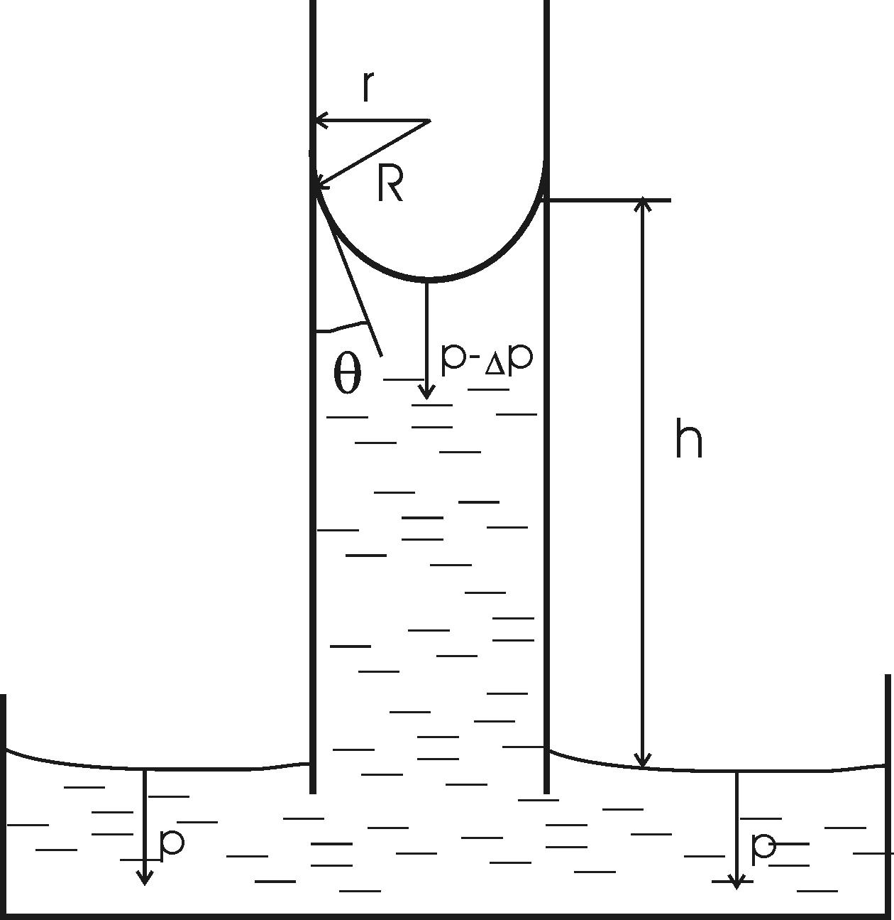  Так как поверхность жидкости в капилляре принимает вогнутую сферическую форму, то внутреннее давление p жидкости в капилляре будет меньше, чем вне капилляра, на величину избыточного давления под сферической поверхностью: 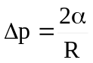, где R – радиус кривизны мениска, α – коэффициент поверхностного натяжения жидкости. Поэтому жидкость в капилляре поднимается на такую высоту h, при которой оказываемое ею давление станет равным избыточному: 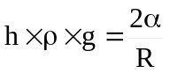, откуда 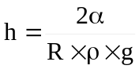, где ρ – плотность жидкости (ρ=1260кг/м³ для глицерина), g –ускорение силы тяжести. Так как угол между радиусами r и R и краевой угол θ равны между собой, то 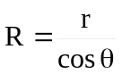. Подставляя это значение в формулу высоты, получим 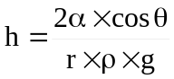. При условии полного смачивания θ=0º получаем 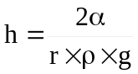. Из этого уравнения можно найти коэффициент поверхностного натяжения жидкости. 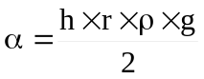. Так как нам дан диаметр d=2×r, то 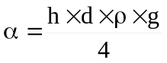.  Подставляем числа (переводя одновременно все величины в систему СИ). 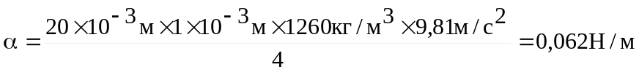.
α = ?

